TUGAS NOSQL MANDIRI 06
PENGEMBANGAN PERANGKAT LUNAK



Abdullah Qa’id Mu’aadz | 22255601001

PeTIK II Jombang YBM PLN Tahun Akademik 2022/2023
Denanyar Utara, Plosogeneng,Kec. Jombang,
Kabupaten Jombang, Jawa Timur
Database Jadwal Piket
- Membuat Database
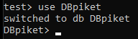

- Membuat Collection
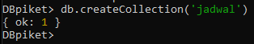

- Membuat Document
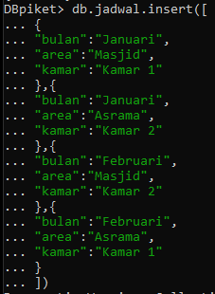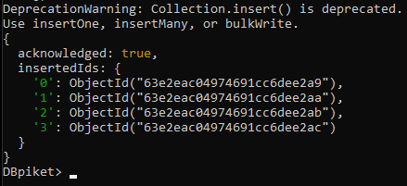

- Menampilkan semua data dalam Collection
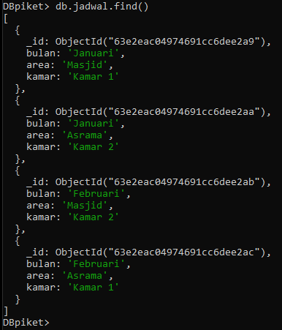

- Mengupdate satu data
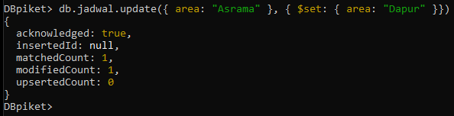
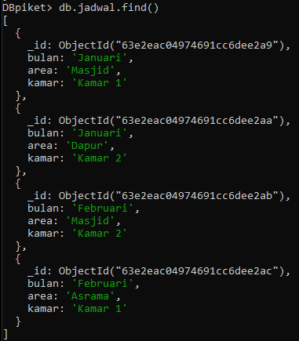

- Mengupdate banyak data
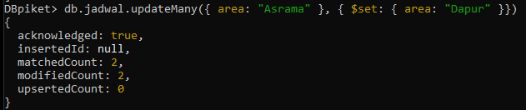
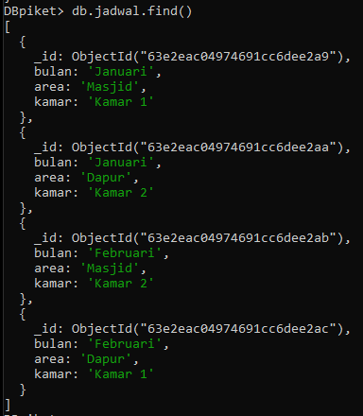

- Menampilkan data yang bulan Januari
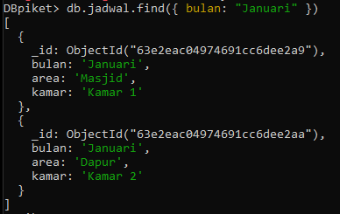

- Menghapus satu data area Dapur
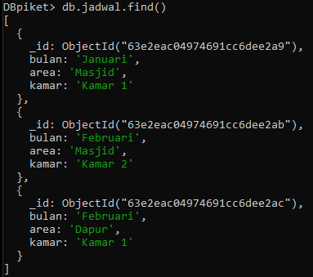

- Menghapus semua data area Masjid
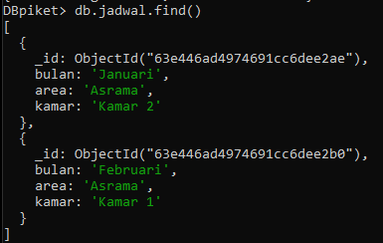

- Menghapus semua data
